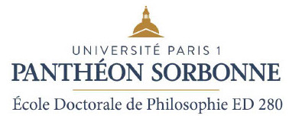
Ateliers internationaux
L’écriture philosophique dans le contexte d’expériences de rencontre
entre l’Occident et la Chine

Séance 1 : La découverte des traditions chinoises : la mission jésuite en Chine du 16ème au 18ème siècle
2 avril 2022
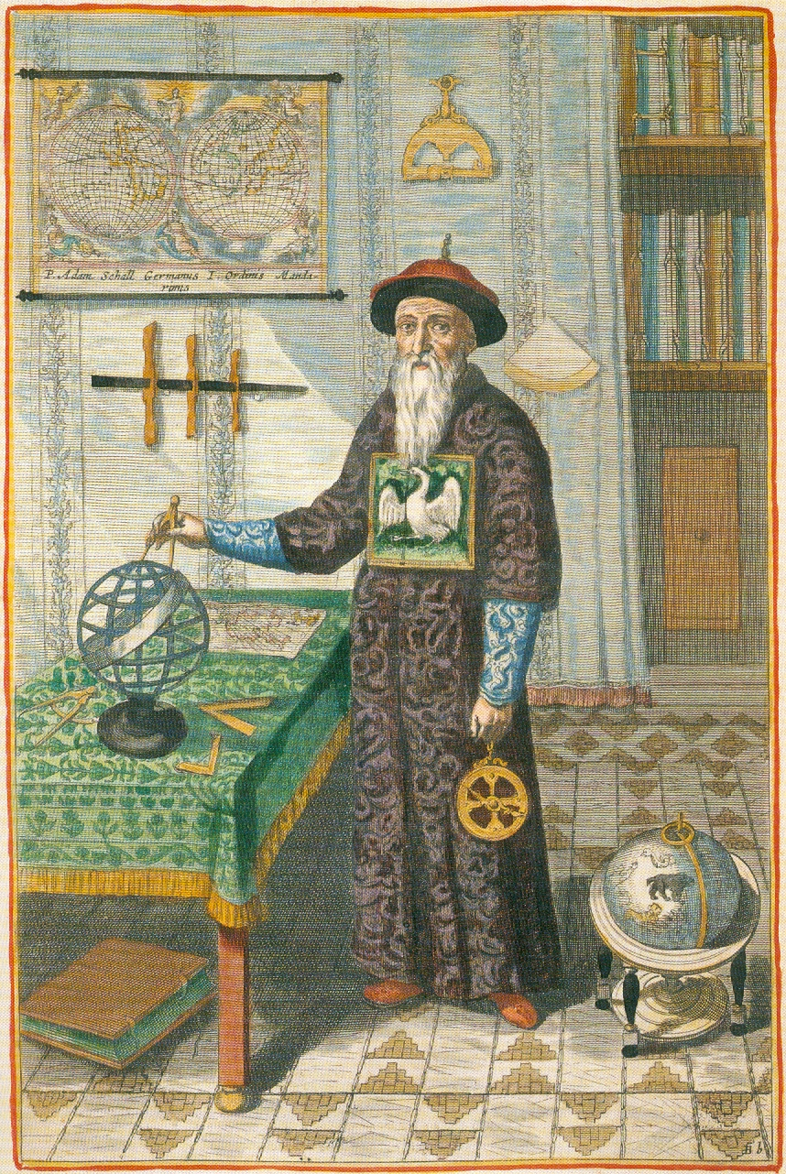
9h – 15h

Salle Cavallès
Escalier C, 1er étage, 17 rue de la Sorbonne

André Charrak (Université Paris 1 Panthéon-Sorbonne) : Introduction

Yves Vendé (Université Catholique de Lille) : L’interprétation du néo-confucianisme chez François Noël

Selusi Ambrogio (Université de Macerata) : Accommodation as Exclusion: The Danger That is Buddhism – A Christian-Bouddhist debate in late Ming China

Jin Qian (Université Paris 1 Panthéon-Sorbonne) :
Le concept philosophique d’une culture à l’autre : la « nature » dans les textes chinois de Matteo Ricci

Ouvert au public. Inscription obligatoire :
http://p1ps.fr/AtchineOcc

Séance 2 : 7 mai 2022
Ré-explorer la Chine aux 19ème et 20ème siècles : John Dewey, Marcel Granet, I. A. Richards, Richard Wilhelm

Séance 3 : 4 juin 2022
Philosopher en Chine au retour de l’Occident aux 19ème et 20ème siècles : Feng Youlan, Yan Fu

Séance 4 : 25 juin 2022
Le New Confucianism de Hong Kong

